保定建诚机械有限公司
年产1000万支钢筋机械连接套筒项目
竣工环境保护验收监测报告表

建设单位:保定建诚机械有限公司
编制单位:河北新环检测集团有限公司

2019年9月

建设单位法人代表:
编制单位法人代表: 高文娜
项 目 负 责 人: 沈亚楠
报 告 编 写 人: 沈亚楠
填 表 人：

建设单位 （盖章） 编制单位 （盖章）
电话：13933223223 电话：0312-5900398
传真： 传真：0312-5900398
邮编：072650 邮编：071000
地址：河北省定兴县定兴镇 地址：保定市云杉路115号
西辛告村西

表一
建设项目名称 | 年产1000万支钢筋机械连接套筒项目
建设单位名称 | 保定建诚机械有限公司
建设项目性质 | 新建
建设地点 | 河北省定兴县定兴镇西辛告村西
主要产品名称 | 钢筋机械连接套筒
设计生产能力 | 年产1000万支钢筋机械连接套筒
实际生产能力 | 年产1000万支钢筋机械连接套筒
建设项目环评时间 | 2018年12月21日 | 开工建设时间 | 2019年1月
调试时间 | 2019年5月 | 验收现场监测时间 | 2019年5月28、29日
环评报告表  审批部门 | 定兴县环境保护局 | 环评报告表  编制单位 | 重庆丰达环境影响评价有限公司
环保设施设计单位 | / | 环保设施施工单位 | /
投资总概算 | 1500万元 | 环保投资总概算 | 7万元 | 比例 | 0.47%
实际总投资 | 1500万元 | 环保实际总投资 | 7万元 | 比例 | 0.47%
验收监测依据 | 1.《中华人民共和国环境保护法》，（2015年1月1日起施行）；  2.《中华人民共和国水污染防治法》（2018年1月1日起施行）；  3.中华人民共和国大气污染防治法》，（2016年1月1日施行）；  4.《中华人民共和国环境噪声污染防治法》，（1997年3月1日起施行）；  5.《中华人民共和国固体废物污染环境防治法》，2016年11月7日起施行）；  6.《建设项目竣工环境保护验收暂行办法》的公告（国环规环评[2017]4号）；  7.《建设项目竣工环境保护验收技术指南 污染影响类》(生态环境部[2018]9号)；  8.《建设项目环境影响评价文件审批及建设单位自主开展环境保护设施验收工作指引（试行）》（冀环办字函[2017]727号）；  9.重庆丰达环境影响评价有限公司编制的《保定建诚机械有限公司年产1000万支钢筋机械连接套筒建设项目环境影响报告表》；  10.定兴县环境保护局定环表[2018]82号审批意见；  11.河北新环检测集团有限公司数据报告《XHBG 201905095》；  12.保定建诚机械有限公司委托河北新环检测集团有限公司进行验收监测的委托协议书。

续表一
验收监测  评价标准、标号、级别、限值 | 1、项目颗粒物无组织排放执行《大气污染物综合排放标准》（GB16297-1996）表2无组织排放监控浓度限值要求;  2、项目西厂界噪声执行《工业企业厂界环境噪声排放标准》（GB12348-2008）4类标准要求，其余厂界噪声执行2类标准要求；  3、总量控制指标执行定环表[2018]82号确定的总量控制指标。  验收执行标准及标准值
验收监测  评价标准、标号、级别、限值 | 类别 | 监测项目 |  | 验收依据及标准值
验收监测  评价标准、标号、级别、限值 | 废气 | 无组织排放颗粒物 |  | 1.0mg/m³ | 《大气污染物综合排放标准》（GB16297-1996）表2二级标准
验收监测  评价标准、标号、级别、限值 | 噪声 | 西厂界 | 昼间 | 70dB(A) | 《工业企业厂界环境噪声排放标准》（GB12348-2008）4类标准
验收监测  评价标准、标号、级别、限值 | 噪声 | 东、南、北厂界 | 昼间 | 60dB(A) | 《工业企业厂界环境噪声排放标准》（GB12348-2008）2类标准
验收监测  评价标准、标号、级别、限值 | 总量控制指标 | 颗粒物 |  | 0t/a | 定环表[2018]82号
验收监测  评价标准、标号、级别、限值 | 总量控制指标 | 二氧化硫 |  | 0t/a | 定环表[2018]82号
验收监测  评价标准、标号、级别、限值 | 总量控制指标 | 氮氧化物 |  | 0t/a | 定环表[2018]82号
验收监测  评价标准、标号、级别、限值 | 总量控制指标 | 总氮 |  | 0t/a | 定环表[2018]82号
验收监测  评价标准、标号、级别、限值 | 总量控制指标 | COD |  | 0t/a | 定环表[2018]82号
验收监测  评价标准、标号、级别、限值 | 总量控制指标 | 氨氮 |  | 0t/a | 定环表[2018]82号
验收监测  评价标准、标号、级别、限值 | 总量控制指标 | VOCs |  | 0t/a | 定环表[2018]82号
注：企业夜间不生产

工程建设内容：
保定建诚机械有限公司年产1000万支钢筋机械连接套筒项目位于保定市定兴县定兴镇西辛告村西，中心地理坐标为北纬39°17'51"，东经115°49'24"。项目北侧为废品收购站，西侧为厂房，南侧为厂房，东侧为空地。距离项目最近的环境敏感点为项目东侧170米处的西辛告村，满足环评50米的卫生防护距离要求。
项目租用保定隆安停车场服务有限公司生产车间2座，办公用房1座建成年产1000万支钢筋机械连接套筒项目。本项目劳动定员10人，年工作300天，一班制，每班8小时。
主要生产设备一览表
序号 | 环评与批复 |  |  | 实际建设 |  | 备注
序号 | 设备名称 | 规格 | 数量 | 规格 | 数量 | 备注
1 | 自动锯床 | H-330N | 7台 | H-330N | 7台 | 一致
2 | 手动锯床 | GB4025 | 4台 | GB4025 | 4台 | 一致
3 | 自动外圆扒皮机 | 2GC-60 | 11台 | 2GC-60 | 11台 | 一致
4 | 自动锥扣机 | SY-GS40A | 9台 | SY-GS40A | 9台 | 一致
5 | 立钻 | Z535 | 14台 | Z535 | 14台 | 一致
6 | 打标机 | 自制 | 4台 | 自制 | 4台 | 一致
7 | 砂轮机 | 自制 | 7台 | 自制 | 7台 | 一致
8 | 普通车床 | C616 | 5台 | C616 | 5台 | 一致
9 | 手动倒角机 | / | / | 自制 | 1台 | 根据客户需求加工工艺备用
10 | 自动倒角机 | / | / | 自制 | 1台 | 根据客户需求加工工艺备用
验收范围
本次是对“保定建诚机械有限公司年产1000万支钢筋机械连接套筒项目”环境保护整体验收。

项目变更情况说明
1、环评中项目用水仅为职工生活用水，实际生产过程中，项目下料工序、钻孔工序、直螺纹锥扣工序均为湿式作业，每台设备自带循环水箱，循环水量约为0.64m³/d，循环水不外排，定期补充新鲜水，新鲜水量约为0.05m³/d。
2、项目环评中危废暂存间面积70m²，位于厂区东侧，实际建设中，危废暂存间位于厂区北侧中间位置，面积3m²。实际生产中，废切削液、废液压油及废润滑油产生量很小，且定期交由河北风华环保服务有限公司外运处置，危废间面积满足企业生产需求。
3、为满足客户特定需求，项目实际建设设备较环评多1台手动倒角机、1台自动倒角机，不增加项目产能。
以上变动不属于重大变更，不影响本次验收。
表二
原材料消耗及水平衡：
项目原辅材料消耗一览表
序号 | 原辅材料 | 环评内容 |  | 实际消耗
序号 | 原辅材料 | 规格型号 | 数量 | 规格型号 | 数量
1 | 精致冷拔管 | 45号 | 2500t/a | 45号 | 2500t/a
2 | 圆钢 | 45号 | 2500t/a | 45号 | 2500t/a
3 | 切削液 | 100kg/桶 | 2.4t/a | 100kg/桶 | 2.4t/a
4 | 润滑油 | / | 20kg/ 年 | / | 20kg/ 年
5 | 液压油 | / | 30kg/ 年 | / | 30kg/ 年
项目用水主要为下料工序、钻孔工序、直螺纹锥扣工序冷却抑尘用水和职工生活用水。下料工序、钻孔工序、直螺纹锥扣工序冷却抑尘用水循环使用，定期补充新鲜水。其中循环水量0.64m³/d，补水为0.05m³/d。职工生活水用量为0.4m³/d，全部为新鲜水，项目用水为当地自来水。
项目生产用水全部循环使用不外排，职工生活污水产生量为0.32m³/d，全部排入厂区防渗旱厕，定期清掏外运沤肥。
0.4
0.32
新鲜水
生活用水（-0.08）
生产加工损耗（-0.05）
0.45
0.05
防渗旱厕
设备自带循环水箱
0.64
0.64

图1 水量平衡图，单位m³/d
主要工艺流程及产污环节（附处理工艺流程图，标出产污节点）：
原料
下料
钻孔
加工
内孔
检验
加工
外表
直螺纹
锥扣
成品
待售
噪声、固废
噪声、固废
噪声、固废
废气、噪声、固废
噪声、固废
不合格产品

图2 生产工艺流程及产排污节点图
续表二
工艺流程简述：
1、下料工序
根据客户订单需求，将购进的原材料通过自动锯床和手动锯床设备进行切割，按照套筒图样和技术文件要求进行下料；
2、钻孔工序
用立钻机对圆钢材料按图样和技术文件进行毛坯钻孔，钻孔之后完成产品检查，以便后续组装；
3、加工内孔工序
对钻孔后的产品进行精车内圆加工，使之达到标准要求；
4、加工外表工序
对内孔加工达标的产品进行外表加工处理，使之达到技术要求；
5、直螺纹锥扣工序
按照产品的图样和技术文件进行螺纹加工，最后包装入库，成品等待外售。
主要污染工序：
- 废气：项目废气主要为加工外表工序产生的废气；
- 废水：项目废水主要为职工生活污水；
- 噪声：项目噪声主要为生产设备运行时产生的噪声；
- 固废：项目固体废物主要为金属边角料、金属废屑；生产过程产生的废切削液、废液压油和职工生活垃圾。

续表二
表三
主要污染源、污染物处理和排放流程（附处理流程示意图，标出废水、废气、厂界噪声监测点位）：
1、废气：
项目废气主要为加工外表工序产生的颗粒物。项目所有生产工序均在密闭车间内进行，车间地面硬化。下料工序、钻孔工序、直螺纹锥扣工序均为湿式作业，加工外表工序产生的颗粒物经移动式布袋除尘器处理后在密闭车间内无组织排放。
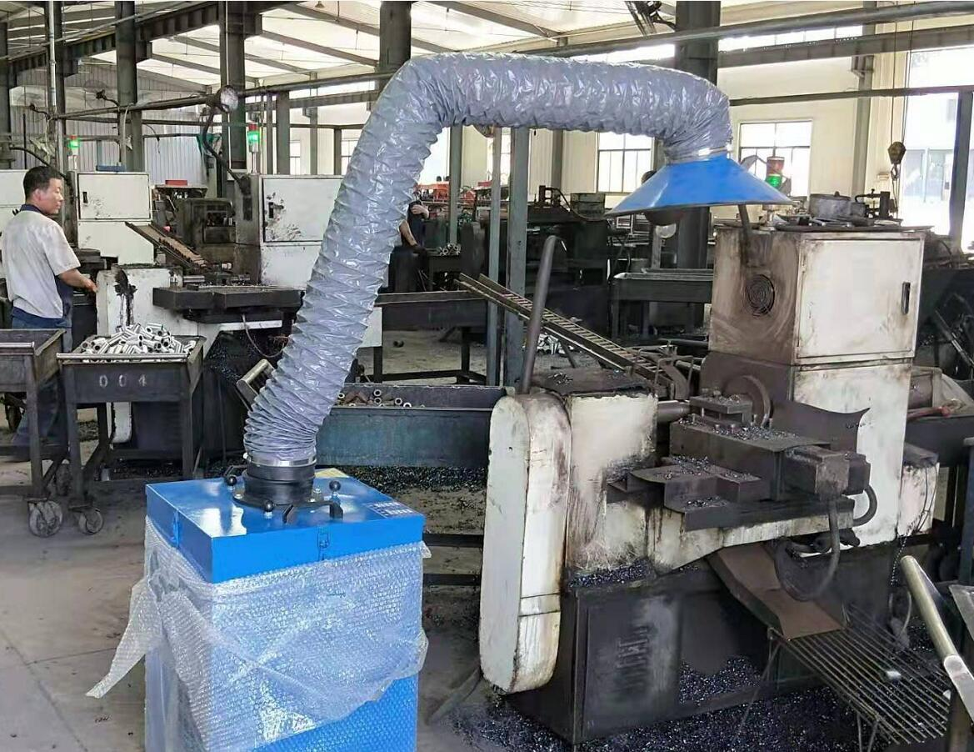
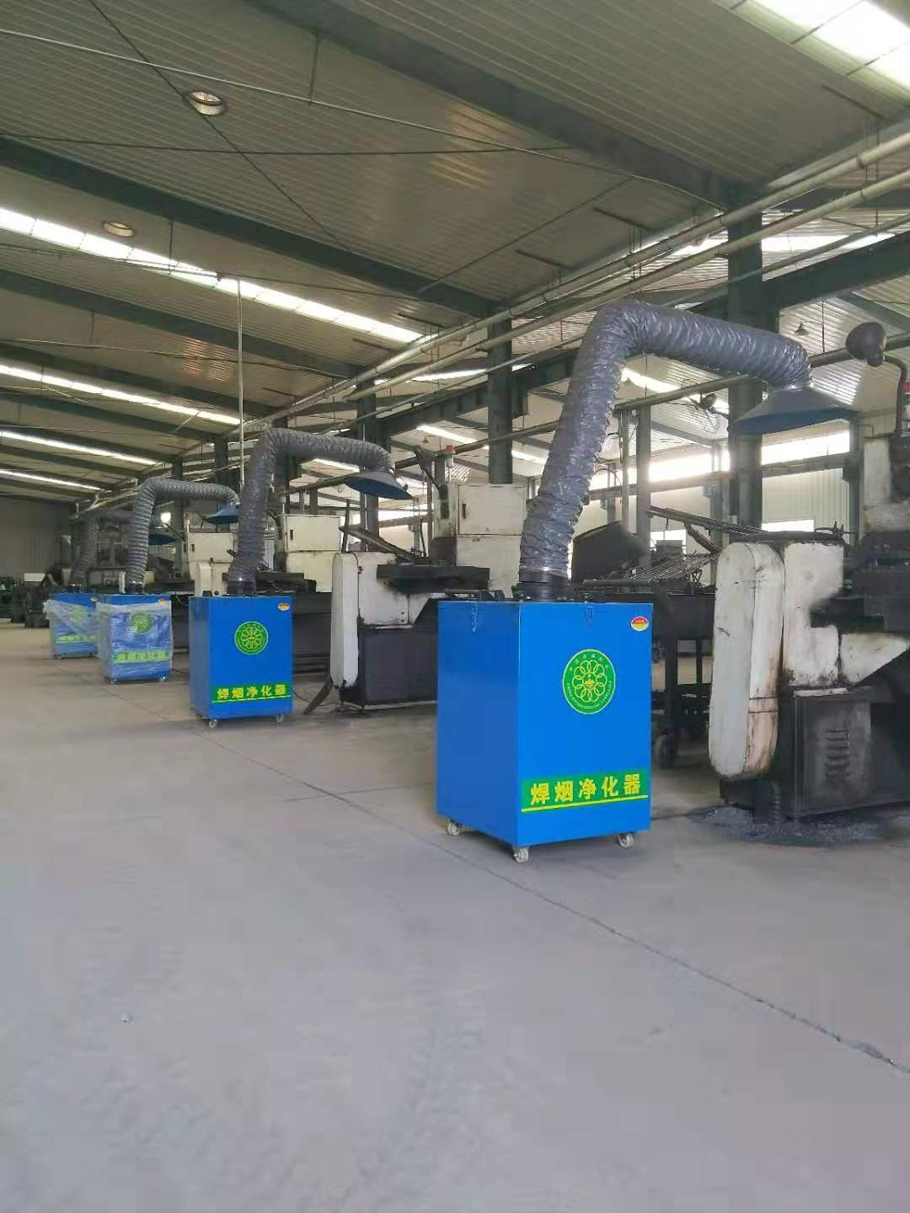

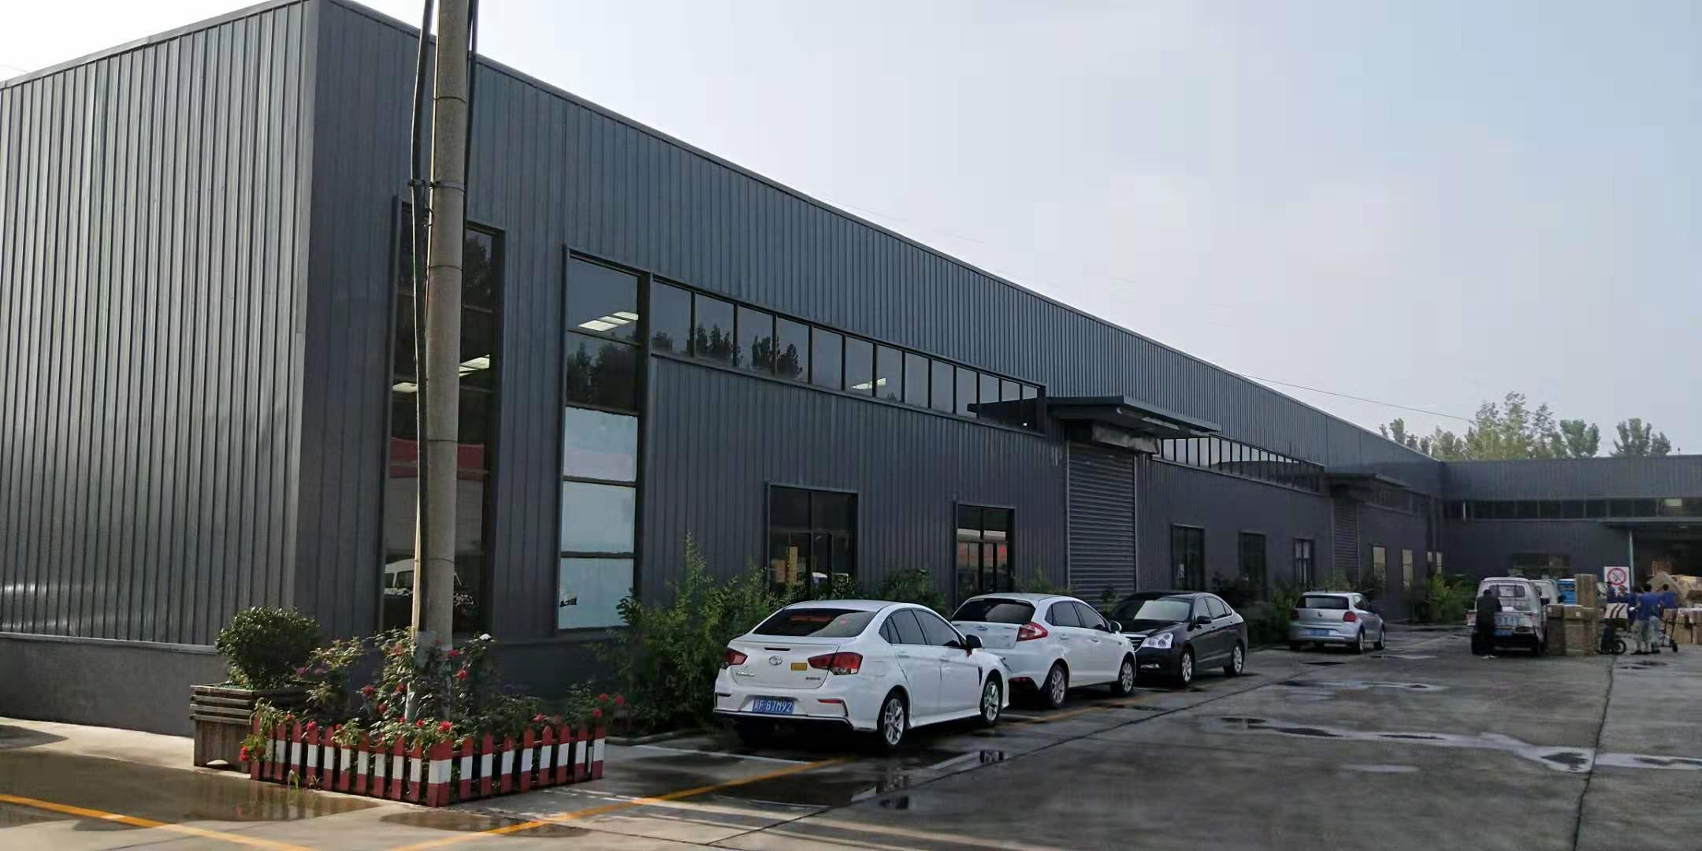

移动式布袋除尘器照片
移动式布袋除尘器照片
南侧密闭车间现场照片

续表三
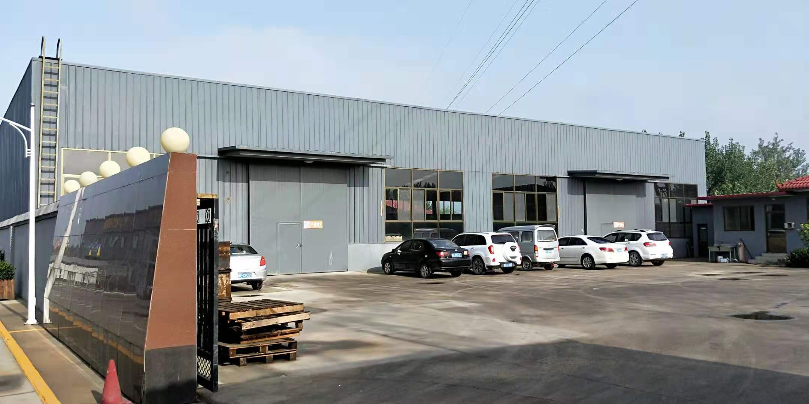
北侧密闭车间现场照片

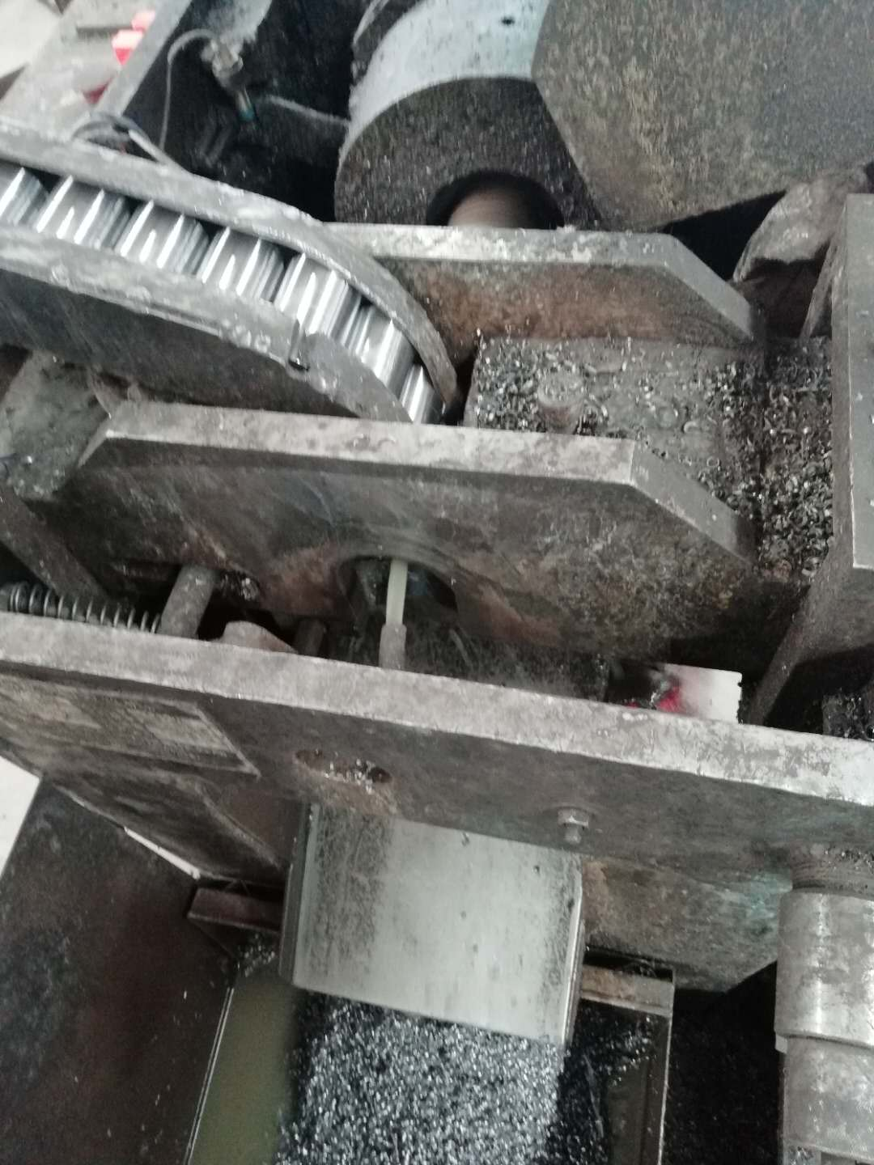
湿式作业照片
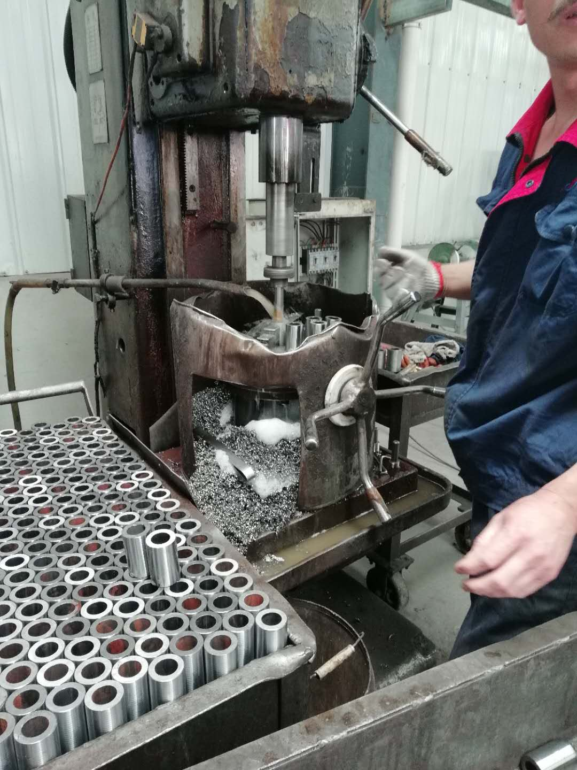
湿式作业照片

图3 废气治理设施现场照片

续表三
2、废水：
项目废水主要为职工生活污水。
项目锯床、立钻、自动锥扣机设备自身携带循环水箱，下料工序、钻孔工序、直螺纹锥扣工序冷却抑尘用水循环使用不外排。企业职工不在厂区内食宿，职工生活污水水量较少且水质简单，全部排入厂区防渗旱厕，定期清掏外运沤肥。
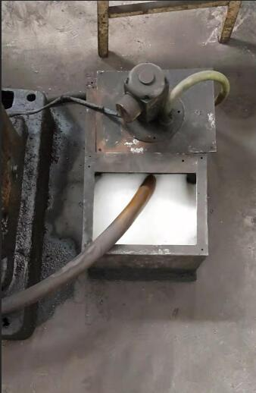

设备自带循环水箱照片
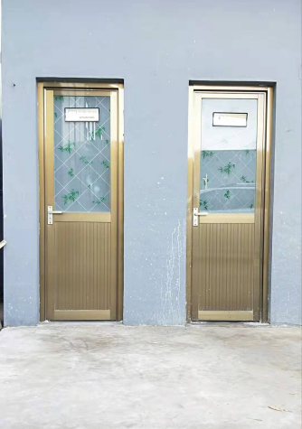
防渗旱厕照片

图4 废水治理设施现场照片
3、噪声：
项目噪声主要为生产设备运行时产生的噪声。
项目所有设备均置于车间内，通过建筑物的屏蔽作用和设置基础减震再通过距离衰减等降噪措施减少影响。
- 固体废物
项目固体废物主要为金属边角料、金属废屑；生产过程产生的废切削液、废液压油和职工生活垃圾。
项目金属边角料、金属废屑集中收集后外售；职工生活垃圾收集后由环卫部门统一清运；废切削液、废液压油属于危险废物，企业建设了一座3平方米的危废暂存间，并在设

续表三
备下方放置了托盘，生产过程中产生的废切削液、废液压油收集后暂存于危废间，定期交由河北风华环保服务有限公司处置。项目固体废物全部妥善处置。
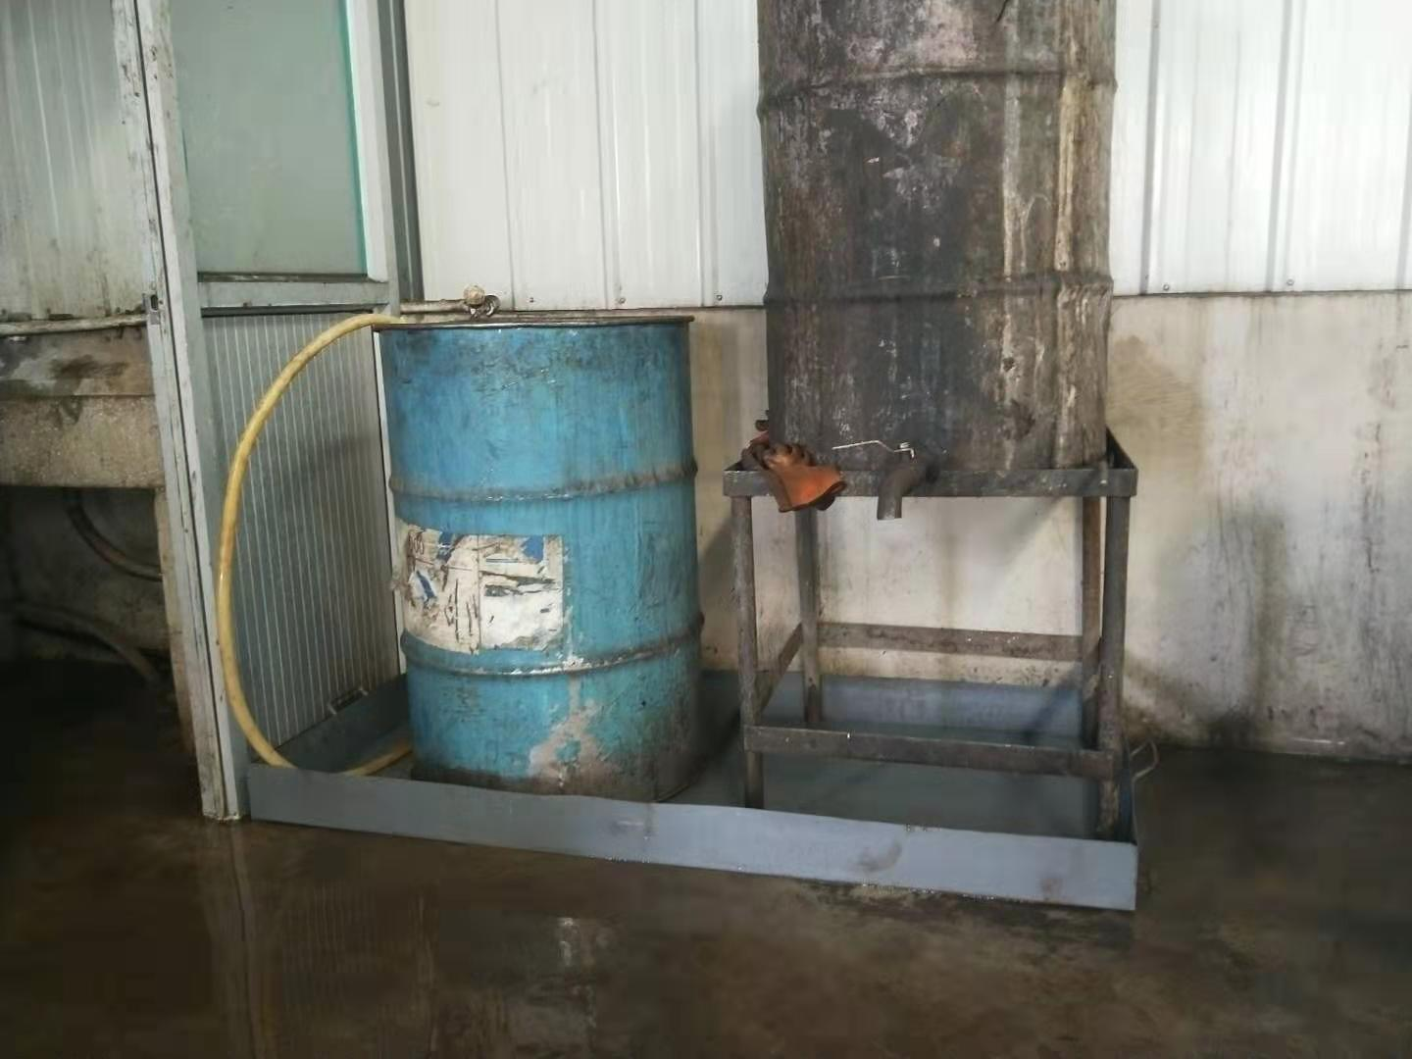

设备下方托盘照片
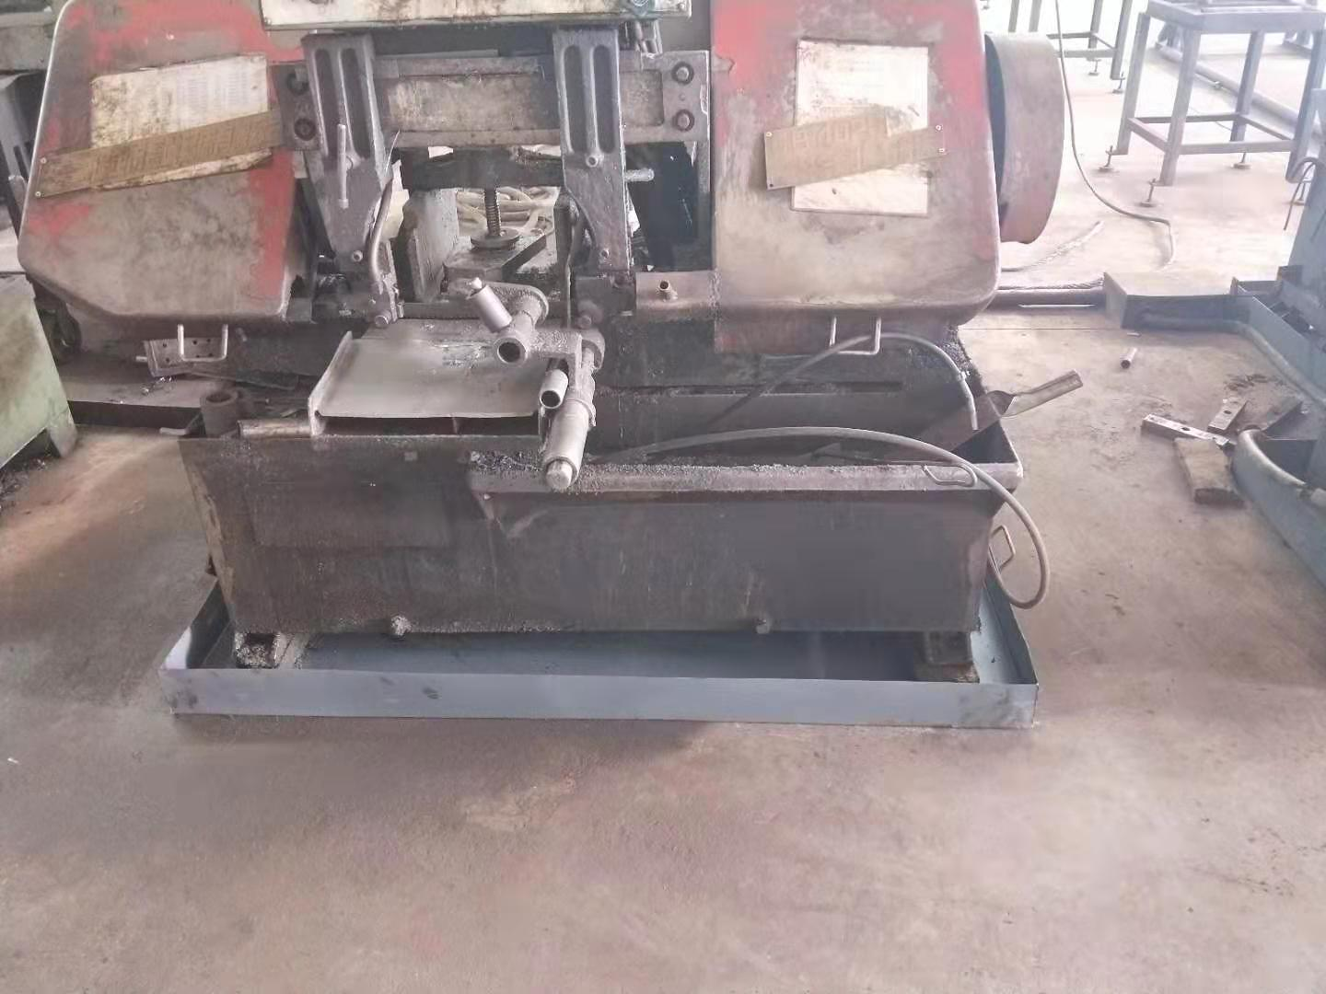
设备下方托盘照片

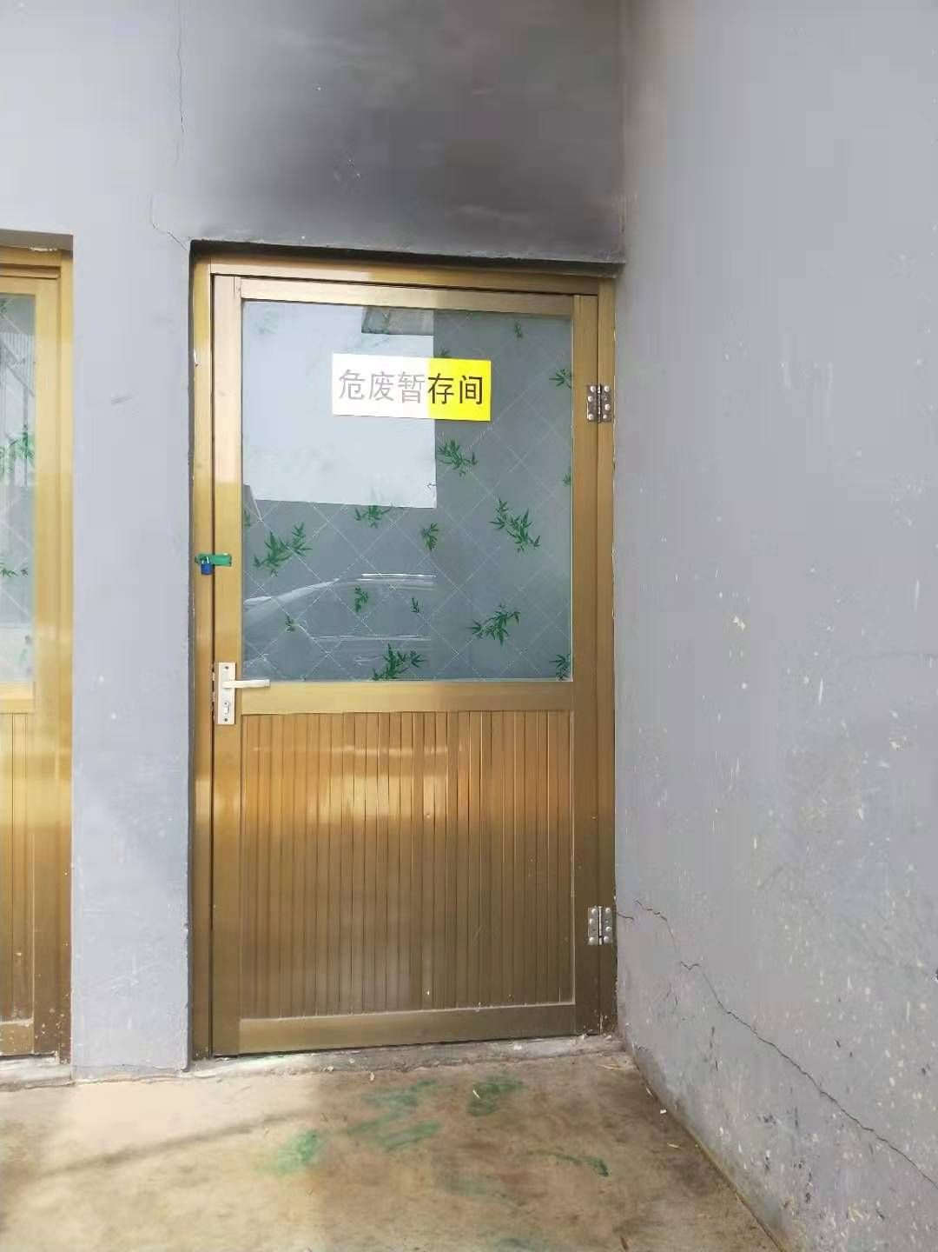

危废暂存间外部照片
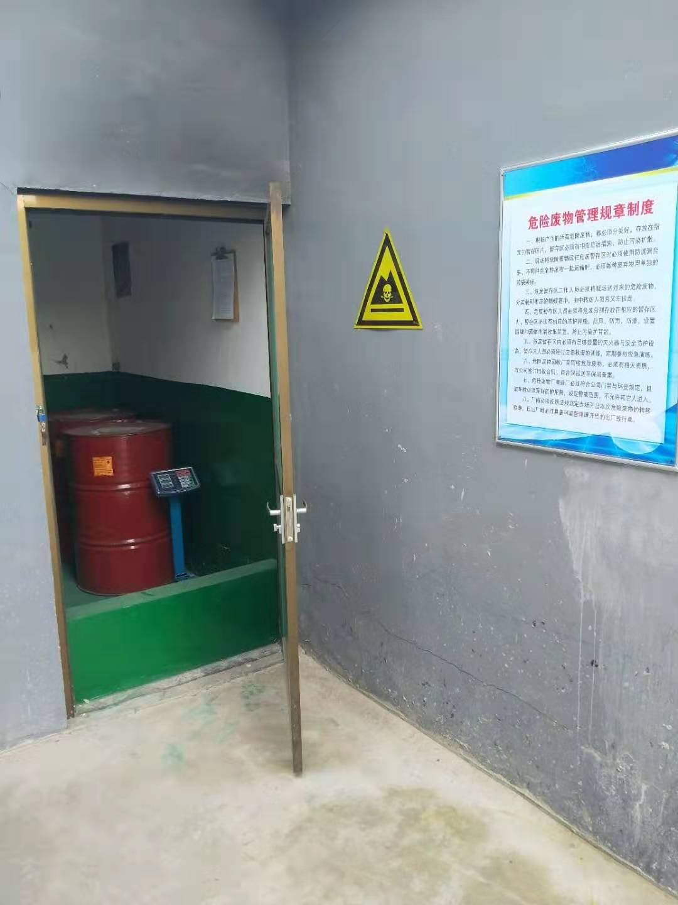
危废暂存间内部照片

图5 固体废物治理设施现场照片

表四
建设项目环境影响报告表主要结论及审批部门审批决定：
一、建设项目环评报告表的主要结论与建议
1、项目概况
(1)项目名称:年产1000万支钢筋机械连接套筒项目
(2)建设性质:新建
(3)建设单位:保定建诚机械有限公司
(4)项目投资:项目总投资1500万元，其中环保投资7万元，占总投资比例的0.47％
(5)生产规模:年产1000万支钢筋机械连接套筒
(6)建设地点:本项目位于河北省定兴县定兴镇西辛告村西，中心地理坐标为北纬39°17'51"，东经115°49'24"。项目北侧空地，西侧为厂房，南侧为厂房，东侧为空地。项目所在区域无自然保护区、饮用水水源保护区等环境敏感目标，厂界周围最近的环境敏感点为东侧170m的西辛告村。项目地理位置见附图1，周边关系图见附图2。
(7)建设内容:项目租用定隆安停车场服务有限公司厂房，设置有生产车间、办公用房、危废暂存间、厂区占地面积约为5000m²，总建筑面积为3500m²。项目主要建设内容见表1。
（8）劳动定员及工作制度：项目劳动定员10人，实行一班制，每班8小时，年工作300天，厂区内不提供食宿。
2、产业政策符合性
该项目不属于《产业结构调整指导目录(2011年本)》(2013年修正)中的限制类、淘汰类和鼓励类，为允许类；本项目采用的技术、工艺、产品及所用设备均未列入《高耗能落后机电设备(产品)淘汰目录(第一批、第二批、第三批、第四批)》及《河北省新增限制和淘汰类产业目录(2015年版)》中的限制和淘汰类。因此，项目符合国家及地方产业政策。
3、选址合理性分析
本项目位于河北省定兴县定兴镇西辛告村西，中心地理坐标为北纬39°17'51"，东经115°49'24"。项目北侧空地，西侧为厂房，南侧为厂房，东侧为空地。本项目所用地块符合规划和用地要求（见附件）。本项目所在区域无自然保护区、饮用水水源保护区等环境敏感目标，厂界周围最近的环境敏感点为东侧170m的西辛告村，满足卫生防护距离要求，故本项目选址合理。
4、环境影响分析结论
（1）环境空气影响分析结论

续表四
钻孔和加工外表工序产生的颗粒物经移动袋式除尘器收集处理后，直接车间无组织排放。
移动袋式收集除尘器收集效率约为90％，处理效率约为95％，经过处理后机加工车间(钻孔和加工外表工序)收集的颗粒物约0.056t/a无组织排放；项目钻孔工序有10％未被收集的颗粒物无组织排放，颗粒物无组织排放量约为0.125t/a，总的排放速率约为0.076kg/h，厂界预测浓度为0.070g/m³。满足《大气污染物综合排放标准》(GB16297-1996)表2无组织排放限值要求。
根据要求本项目生产车间卫生防护距离为50m。要求今后在生产车间周围50m范围内不得新建居民区等人群聚居点，距离本项目最近的环境敏感点为东侧170m的西辛告村，项目能够满足卫生防护距离的要求。
综上，本项目不会对大气环境造成大的影响。
（2）废水
①地表水环境影响分析结论
项目无生产废水产生。职工生活污水产生量为0.32m³/d，水质为COD300mg/L、SS200mg/L、氨氮25mg/L，本项目设置防渗旱厕，生活污水经化粪池处理后，定期清掏，外运堆肥。不外排。
项目污水不直接排入地表水体，不会对地表水环境质量造成污染。
②地下水环境影响分析结论
项目运行时可能对地下水水质造成污染的途径为化类池中废水的下渗及危废间危险废物的下渗。厂区内化粪池进行防渗处理，使防渗层滲透系数小于1×10⁻⁷cm/s；危废暂存间应设计堵截泄露的裙角，地面做耐腐蚀、防滲漏处理，要求渗透系数小于10⁻¹⁰cm/s；厂区地面、进出厂道路、生产车间均进行水泥硬化。做到防雨淋、地面防腐蚀、防渗漏，要求渗透系数小于10⁻⁷cm/防腐防渗措施，项目对地下水环境影响较小。
因此本项目对水环境影响较小。
（3）声环境影响分析结论
本项目噪声主要为生产设备等噪声，噪声值在75～85dB(A)之间。本项目产噪设备均布置在车间内，通过选用低噪声设备、设备安装减震垫等措施，再经建筑物隔声、距离衰减后，项目厂界东、南、北侧噪声满足《工业企业厂界环境噪声排放标准》(GB12348-2008）2类标准，西侧满足《工业企业厂界环境噪声排放标准》(GB12348-2008）4类标准。

续表四
(4)固体废物影响分析结论
项目运营产生的金属边角料、金属废屑集中收集后外售；职工生活垃圾交由环卫部门统一处理，废切削液、废液压油暂存于危废间，定期交由资质单位处置。采取上述措施后，固废均可得到妥善处置，不会对周围环境产生影响
5、总量控制指标
根据《国务院关于印发“十三五”节能减排综合工作方案的通知》(国发(2016）74号和河北省环境保护厅《关于启动并做好“十三五”主要污染物总量控制规划编制工作的通知》(冀节减办（2016）2号)要求，并结合该项目的污染源及污染物排放特征，将COD、NH₃-N、TN、SO₂、NO_{x}、颗粒物作为污染物总量控制因子。
本项目生产过程废水零排放:无废气产生，不涉及SO₂和NOx排放。建议本项目总量控制指标如下:
颗粒物:0t/a、SO₂:0t/a、NOx:0t/a、COD:0t/a、NH₃-N:0t/a、TN:0t/a、VOC: Ot/a。
8、工程可行性分析结论
综上所述，本项目符合国家有关产业政策，选址合理。在确保污染物达标排放的前提下，对当地及区域的环境质量影响较小，从环境保护角度而言该项目建设是可行的。
二、建议
(1)加强管理，认真落实“三同时“制度。
(2)定期对环保设备进行维护保养，确保其正常运行。
(3)严格执行本次评价所提出的环保防护措施
二、审批部门审批意见：
你公司申报的“年产1000万支钢筋机械连接套筒项目”环境影响报告表收悉，并已于定兴县政府官方网站公示。经审查，批复意见如下：
- 项目位于定兴具定兴镇西辛告村西，租用定隆安停车场服务有限公司厂房进行建设，占地面积5000m²。总投资1500万元，其中环保投资7万元。主要建设内容包括生产车间、办公用房、仓库、危废暂存间等设施，购置安装锯床、自动外圆扒皮机、自动锥扣机、立钻、打标机、砂轮机，普通车床等设备。年产1000万支钢筋机械连接套筒。根据环评文件及结论，该项目符合环境保护相关法律法规，在实报告表中相应环境保护措施前提下，从环境保护角度可行，同意该报告表作为项目建设和运行中环境管理的依据。
- 你单位在建设和日常管理过程中，要严格落实报告表中内容及提出的各项污染防治措施、要求，并重点做好以下工作：废气：在钻孔和加工外表工序设置集气罩收集废气，引入移动袋式除尘器处理；冬季取暖使用电力。废水：生活污水经化粪池处理后，定期清

续表四
掏，外运沤肥。噪声：采取基础减震、厂房隔声等措施。固废:废边角料、废金属屑收集后外售综合利用；废切削液、废液压油收集后暂存于危废间，定期交由有资质单位处置；职工生活垃圾收集后由环卫部门统一清运处理。本项目设置50m卫生防护距离，目前范围内无环境敏感区，在卫生防护距离内不得建设居住区、文化教育区、医疗机构等环境敏感点。
三、本项目污染物排放标准和总量控制指标
1、废气：本项目厂界颗粒物污染物排放标准执行《大气污染物综合排放标准》(GB16297-1996)表2无组织排放限值要求。
2、噪声:运营期厂界东、南、北侧噪声执行《工业企业厂界环境噪声排放标准》(GB12348-2008)2类标准，西侧执行《工业企业厂界环境噪声排放标准》(GB12348-2008)4类标准。
3、固体废弃物：一般固体废物执行《一般工业固体废物贮存、处置场污染控制标准》(GB18599-2001)及修改单中有关规定；危险废物贮存执行《危险废物贮存污染控制标准》(CB18597-2001)及2013年修改单要求。
本项目总量控制指标为:颗粒物:0t/a、SO₂:0t/a、NOx:0t/a、COD:0t/a、NH₃-N:0t/a、TN:0t/a、VOC: Ot/a。
四、本项目配套建设的环境保护设施必须与主体工程同时设计、同时施工、同时投产使用。纳入排污许可管理的项目，应在实际排污前按规定时限申办排污许可证。项目竣工后须按规定的标准和程序，对配套建设的环境保护设施进行验收，编制验收报告。经验收合格，方可投入生产或者使用。按规定接受环境监察部门的现场监督检查。项目建设内容若发生变化，须事先向我局报告。

续表四
审批意见落实情况表
序号 | 审批意见 | 落实情况
1 | 项目位于定兴具定兴镇西辛告村西，租用定隆安停车场服务有限公司厂房进行建设，占地面积5000m²。总投资1500万元，其中环保投资7万元。主要建设内容包括生产车间、办公用房、仓库、危废暂存间等设施，购置安装锯床、自动外圆扒皮机、自动锥扣机、立钻、打标机、砂轮机，普通车床等设备。年产1000万支钢筋机械连接套筒。 | 项目建设地点、占地面积、投资情况、主要建设内容及规模与审批意见一致。
2 | 废气：在钻孔和加工外表工序设置集气罩收集废气，引入移动袋式除尘器处理；冬季取暖使用电力。废水：生活污水经化粪池处理后，定期清掏，外运沤肥。噪声：采取基础减震、厂房隔声等措施。固废:废边角料、废金属屑收集后外售综合利用；废切削液、废液压油收集后暂存于危废间，定期交由有资质单位处置；职工生活垃圾收集后由环卫部门统一清运处理。本项目设置50m卫生防护距离，目前范围内无环境敏感区，在卫生防护距离内不得建设居住区、文化教育区、医疗机构等环境敏感点。 | 废气：项目下料工序、钻孔工序、直螺纹锥扣工序均为湿式作业，加工外表工序产生的颗粒物经移动式布袋除尘器处理后在密闭车间内无组织排放；项目冬季取暖采用空调。废水：项目生产用水循环使用不外排，生活污水经旱厕处理后定期清掏外运沤肥。噪声：项目所有设备均置于车间内，通过建筑物的屏蔽作用和设置基础减震再通过距离衰减等降噪措施减少影响。固废：金属边角料、金属废屑集中收集后外售；生产过程中产生的废切削液、废液压油收集后暂存于危废间，定期交由河北风华环保服务有限公司处置；职工生活垃圾收集后由环卫部门统一清运。项目50米卫生防护距离内无环境敏感点。
3 | 废气：本项目厂界颗粒物污染物排放标准执行《大气污染物综合排放标准》(GB16297-1996)表2无组织排放限值要求。 | 经检测，项目厂界下风向颗粒物无组织排放浓度达到《大气污染物综合排放标准》(GB16297-1996)表2无组织排放限值要求。
4 | 噪声:运营期厂界东、南、北侧噪声执行《工业企业厂界环境噪声排放标准》(GB12348-2008)2类标准，西侧执行《工业企业厂界环境噪声排放标准》(GB12348-2008)4类标准。 | 经检测，项目东、南、北厂界噪声排放达到《工业企业厂界环境噪声排放标准》(GB12348-2008)2类标准，西侧噪声排放达到《工业企业厂界环境噪声排放标准》(GB12348-2008)4类标准。
5 | 固体废弃物：一般固体废物执行《一般工业固体废物贮存、处置场污染控制标准》(GB18599-2001)及修改单中有关规定；危险废物贮存执行《危险废物贮存污染控制标准》(CB18597-2001)及2013年修改单要求。 | 项目金属边角料、金属废屑集中收集后外售；生产过程中产生的废切削液、废液压油收集后暂存于危废间，定期交由河北风华环保服务有限公司处置；职工生活垃圾收集后由环卫部门统一清运。项目固体废物全部妥善处置。
6 | 本项目总量控制指标为:颗粒物:0t/a、SO2:0t/a、NOx:0t/a、COD:0t/a、NH3-N:0t/a、TN:0t/a、VOC: Ot/a。 | 项目颗粒物经布袋除尘器处理后无组织排放，厂区内无燃煤燃气设施，项目废水不外排。本项目污染物排放总量为：颗粒物:0t/a、SO2:0t/a、NOx:0t/a、COD:0t/a、NH3-N:0t/a、TN:0t/a、VOC: Ot/a。达到审批意见要求。

续表四
项目环境保护设施一览表落实情况
类别 | 治理对象 | 治理设施 | 治理效果 | 落实情况
废气 | 钻孔工序颗粒物 | 移动袋式除尘器 | 符合《大气污染物综合排放标准》(GB16297-1996)表2无组织排放限值要求。 | 项目下料工序、钻孔工序、直螺纹锥扣工序均为湿式作业，加工外表工序产生的颗粒物经移动式布袋除尘器处理后，经检测厂界下风向颗粒物无组织排放浓度达到《大气污染物综合排放标准》(GB16297-1996)表2无组织排放限值要求
废水 | 职工生活产生的盥洗废水 | 化粪池处理后清掏做农肥 | 不外排 | 项目生产用水循环使用不外排，生活污水经旱厕处理后定期清掏外运沤肥，不外排。
噪声 | 自动锯床 | 基础减振、厂房隔声 | 项目所在区域的东、南、北侧声环境符合《工业企业厂界环境噪声排放标准》(GB12348-2008)2类声环境功能区标准；西侧声环境符合《工业企业厂界环境噪声排放标准》(GB12348-2008)4类声环境功能区标准。 | 项目所有设备均置于车间内，通过建筑物的屏蔽作用和设置基础减震再通过距离衰减等降噪措施减少影响。经检测，项目东、南、北厂界噪声排放达到《工业企业厂界环境噪声排放标准》(GB12348-2008)2类标准，西侧噪声排放达到《工业企业厂界环境噪声排放标准》(GB12348-2008)4类标准。
噪声 | 手动锯床 | 基础减振、厂房隔声
噪声 | 自动外圆扒皮机 | 基础减振、厂房隔声
噪声 | 自动锥扣机 | 基础减振、厂房隔声
噪声 | 立钻 | 基础减振、厂房隔声
噪声 | 打标机 | 基础减振、厂房隔声
噪声 | 砂轮机 | 基础减振、厂房隔声
噪声 | 普通车床 | 基础减振、厂房隔声
固废 | 金属边角料 | 收集后外售 | 全部妥善处置 | 项目金属边角料、金属废屑集中收集后外售；生产过程中产生的废切削液、废液压油收集后暂存于危废间，定期交由河北风华环保服务有限公司处置；职工生活垃圾收集后由环卫部门统一清运。项目固体废物全部妥善处置。
固废 | 金属废屑 | 收集后外售 | 全部妥善处置
固废 | 废切削液、废液压油 | 暂存危废间，定期交由资质单位 | 全部妥善处置
固废 | 职工办公生活产生的生活垃圾 | 运送至环卫部门指定地点集中处置 | 全部妥善处置
其他 | 危废暂存间应设计堵截泄露的裙角，地面做耐腐蚀、防渗漏处理，要求渗透系数小于10⁻¹⁰cm/s；厂区地面、进出厂道路、生产车间均进行水泥硬化。做到防雨淋、地面防腐蚀、防渗漏，要求渗透系数小于10⁻⁷cm/s，厂区内化粪池进行防渗处理，使防渗层渗透系数小于1×10⁻¹⁰cm/s。 |  |  | 项目危废间用水泥进行了防渗处理，用环氧地坪漆做了防腐处理，危废间做了围堰及堵截泄露的裙角。厂区地面、进出厂道路及车间地面均用水泥进行了硬化。项目厂区内旱厕也用水泥做了防渗处理。

表五
验收监测质量保证及质量控制：

一、质量保障体系
（1）严格按照环境监测技术规范和有关环境检测质量保证的要求进行样品采集、保存、分析等，全程进行质量控制。
（2）本项目检测仪器均经计量部门检定合格并在有效期内。
（3）废气采样前对仪器流量计进行校准，并检查气密性；采样和分析过程严格按照GB16157-1996、HJ/T55-2000和《空气和废气监测分析方法》（第四版增补版）进行。
（4）声级计测量前后均经标准声源校准且合格，测试时无雨雪，无雷电，风速小于5.0m/s。
（5）检测数据严格执行三级审核制度。
二、质量保证
1、仪器检定/校准情况
序号 | 仪器名称 | 设备型号 | 设备编号 | 检定单位 | 证书编号 | 到期日期
1 | 中流量智能TSP采样器 | 崂应2030 | XH002-1 | 河北省计量监督检测研究院 | HYHH19-02878 | 2020.03.24
1 | 中流量智能TSP采样器 | 崂应2030 | XH002-2 | 河北省计量监督检测研究院 | HYHH19-02877 | 2020.03.24
1 | 中流量智能TSP采样器 | 崂应2030 | XH002-3 | 河北省计量监督检测研究院 | HYHH19-02802 | 2020.03.24
1 | 中流量智能TSP采样器 | 崂应2030 | XH058-1 | 河北省计量监督检测研究院 | HYHH18-50113 | 2019.09.20
2 | 多功能声级计 | AWA5680 | XH033 | 河北省计量监督检测研究院 | HFTA19-00728 | 2020.03.28
2 | 多功能声级计 | AWA5680 | XH036 | 河北省计量监督检测研究院 | HFTA19-00442 | 2020.03.17
3 | 声校准器 | AWA6221B | XH009 | 河北省计量监督检测研究院 | RNZF19-JZ00109 | 2020.03.17
4 | 数字风速表 | GM8902 | XH015 | 河北省计量监督检测研究院 | HYHH19-02305 | 2020.03.04
5 | 电子天平 | BSA124S | XH208 | 河北省计量监督检测研究院 | HYHH19-JZ02376 | 2020.03.24
6 | 恒温恒湿培养箱 | HS-150 | XH033 | 河北省计量监督检测研究院 | HFTA19-00728 | 2020.03.28

续表五
2、人员资质情况
序号 | 姓名 | 上岗证编号 | 上岗证有效期
1 | 杨硕 | HBXH0020 | 2016.01.08~2021.01.07
2 | 李建 | HBXH0067 | 2018.11.08~2023.11.07
3 | 张红艳 | HBXH0011 | 2015.06.01~2020.05.31
4 | 黄思迪 | HBXH0022 | 2016.07.20~2021.07.19
3、颗粒物监测校核质控表
序号 | 仪器名称 | 设备型号 | 设备  编号 | 被校仪器示值（L/min） | 校准装置示值（L/min） | 示值误差（%） | 允差（%） | 结论
1 | 中流量智能TSP采样器 | 崂应2030 | XH002-1 | 100.0 | 98.9 | 1.1 | ±2 | 合格
1 | 中流量智能TSP采样器 | 崂应2030 | XH002-2 | 100.0 | 99.5 | 0.5 | ±2 | 合格
1 | 中流量智能TSP采样器 | 崂应2030 | XH002-3 | 100.0 | 100.3 | -0.3 | ±2 | 合格
1 | 中流量智能TSP采样器 | 崂应2030 | XH058-1 | 100.0 | 99.7 | 0.3 | ±2 | 合格
4、噪声仪器校验表
校准日期 | 校准声压级（94.0dB（A）） |  |  | 备注
校准日期 | 测量前 | 测量后 | 差值 | 测量前、后校准声级差值小于0.5dB（A）
2019.5.28 | 93.9 | 93.7 | 0.2 | 测量前、后校准声级差值小于0.5dB（A）
2019.5.29 | 93.8 | 93.9 | 0.1 | 测量前、后校准声级差值小于0.5dB（A）

表六
验收监测内容：
- 检测点位、项目及频次
- 废气
检测位置 | 检测内容 | 检测频次
厂界下风向布设3个检测点  ○2#、○3#、○4# | 颗粒物 | 检测2天，每天检测3次
- 噪声
检测位置 | 检测内容 | 检测频次
厂界四周最大声源处各布设一个监测点位 | 连续等效A声级，Leq(A) | 检测2天，每天昼间监测1次
二、检测分析方法
1、废气
序号 | 检测项目 | 检测方法 | 仪器名称及型号 | 检出限
1 | 颗粒物 | 《环境空气 总悬浮颗粒物的测定 重量法》GB/T 15432-1995 | 崂应2030中流量智能TSP采样器/XH002-1/XH002-2/XH002-3/XH058-1、BSA124S电子天平/XH015、HS-150恒温恒湿培养箱/XH208 | 0.001mg/m³
2、噪声
序号 | 检测项目 | 检测方法 | 仪器名称及型号
1 | 等效A声级 | 《工业企业厂界环境噪声排放标准》  GB 12348-2008 | AWA5680声级计/XH033

表七、废气监测结果
设施 | 监测日期 | 监测项目 | 监测点位 | 监测结果 |  |  | 执行标准及标准值 | 达标情况
 |  |  |  | 1 | 2 | 3 | GB16297-1996  表2标准 | 达标情况
无组织排放 | 2019.5.28 | 颗粒物  （mg/m³） | ○2# | 0.298 | 0.298 | 0.335 | 1.0 | 达标
无组织排放 | 2019.5.28 | 颗粒物  （mg/m³） | ○3# | 0.296 | 0.316 | 0.371 | 1.0 | 达标
无组织排放 | 2019.5.28 | 颗粒物  （mg/m³） | ○4# | 0.279 | 0.297 | 0.280 | 1.0 | 达标
无组织排放 | 2019.5.29 | 颗粒物  （mg/m³） | ○2# | 0.280 | 0.317 | 0.371 | 1.0 | 达标
无组织排放 | 2019.5.29 | 颗粒物  （mg/m³） | ○3# | 0.223 | 0.278 | 0.298 | 1.0 | 达标
无组织排放 | 2019.5.29 | 颗粒物  （mg/m³） | ○4# | 0.279 | 0.352 | 0.297 | 1.0 | 达标

续表七、废水监测结果
监测  点位 | 监测  日期 | 监测  项目 | 监测结果 |  |  |  |  | 处理效率% | 执行标准及标准值 | 达标情况
监测  点位 | 监测  日期 | 监测  项目 | 1 | 2 | 3 | 4 | 均值或范围 | 处理效率% | 执行标准及标准值 | 达标情况
备注：该项目无废水外排
续表七、噪声及工况监测结果
噪声监测点位布设（示意图）及监测结果 |   风向  ▲Z₁  ▲Z₄  ▲Z₂  ▲Z₃  ○3#  ○1#  车间  ○2#  企业  车间及库房  办公区  废品收购站  厕 所  停车场  危废间  空地  库房  107国道  ○4#  铁屑存放处  门卫  风向  废品收购站  ▲Z₄  ○3#  ○2#  办公区  厕 所  危废间  空地  ○4#  ▲Z₃  车间  107国道  铁屑存放处  门卫  车间及库房  ▲Z₁  企业  停车场  ▲Z₂  ○1#  库房  ○为无组织排放废气检测点位，▲为噪声检测点位  图5 厂界噪声及无组织排放监测点位示意图  项目噪声： 单位：dB(A)  企业夜间不生产
  点位  时间 |  | ▲Z₁ | ▲Z₂ | ▲Z₄ | GB12348-2008 | ▲Z₃ | GB12348-2008 | 达标  情况
   |  |  |  |  | 2类 | ▲Z₃ | 4类 | 达标  情况
  2019.5.28 | 昼间10:24-11:19 | 56.5 | 55.3 | 56.9 | 60 | 65.5 | 70 | 达标
  2019.5.29 | 昼间10:05-10:54 | 56.2 | 55.5 | 56.3 | 60 | 64.7 | 70 | 达标
验收监测期间工况记录 | 河北新环检测集团有限公司于2019年5月28日至29日进行了竣工验收检测并出具检测报告。监测期间，企业生产负荷为100%，满足环保验收检测技术要求。

表八
验收监测结论：
受保定建诚机械有限公司委托，河北新环检测集团有限公司于2019年5月28、29日对保定建诚机械有限公司年产1000万支钢筋机械连接套筒项目进行了验收监测，通过现场调查及采样监测得出如下结论：
1、环境保护管理制度执行情况
项目在建设过程中执行了环境影响评价制度，卫生防护距离内无环境敏感点。目前项目已建设完成。项目建设情况、环保措施落实情况见审批意见落实情况表。
2、废气
项目下料工序、钻孔工序、直螺纹锥扣工序均为湿式作业，加工外表工序产生的颗粒物经移动式布袋除尘器处理后，在密闭车间内无组织排放。
经检测，下风向无组织排放颗粒物浓度两天最大值分别为0.371mg/m³、0.371mg/m³，检测结果达到《大气污染物综合排放标准》（GB16297-1996）中表2无组织排放监控浓度限值要求，即：颗粒物≤1.0mg/m³。
- 废水
项目生产用水循环使用不外排，生活污水经旱厕处理后定期清掏外运沤肥，不外排。
4、噪声
监测期间，项目东、南、北厂界噪声昼间监测值范围为55.3-56.9dB(A)，达到了《工业企业厂界环境噪声排放标准》(GB12348-2008)2类标准要求，西厂界噪声昼间监测值范围为64.7-65.5dB(A)，达到了《工业企业厂界环境噪声排放标准》(GB12348-2008)4类标准要求，企业夜间不生产。
5、固体废物
项目固体废物主要为金属边角料、金属废屑、废切削液、废液压油及职工生活垃圾。金属边角料产生量约为110t/a、金属废屑产生量约为15t/a，金属边角料金属废屑集中收集后外售；生产过程中产生的废切削液、废液压油产生量约为0.01t/a，收集后暂存于危废间，定期交由河北风华环保服务有限公司处置；职工生活垃圾产生量约为1.5t/a，收集后由环卫部门统一清运。项目固体废物全部妥善处置。
6、总量控制指标
项目颗粒物经布袋除尘器处理后无组织排放，厂区不设锅炉，项目废水不外排。本项目污染物排放总量为：颗粒物:0t/a、SO2:0t/a、NOx:0t/a、COD:0t/a、NH3-N:0t/a、TN:0t/a、VOC: Ot/a，达到审批意见要求的总量控制指标。

建设项目工程竣工环境保护“三同时”验收登记表
填表单位（盖章）： 填表人（签字）： 项目经办人（签字）：
建设项目 | 项目名称 |  |  | 年产1000万支钢筋机械连接套筒项目 |  |  |  |  |  |  | 项目代码 |  |  |  |  | 建设地点 |  | 保定市定兴县定兴镇西辛告村西
建设项目 | 行业分类(分类管理名录) |  |  | 金属制品业C3311 |  |  |  |  |  |  | 建设性质 |  |  | 新建 改扩建 技术改造
建设项目 | 设计生产能力 |  |  | 年产1000万支钢筋机械连接套筒 |  |  |  |  |  |  | 实际生产能力 |  |  | 年产1000万支钢筋机械连接套筒 |  | 环评单位 |  | 重庆丰达环境影响评价有限公司
建设项目 | 环评文件审批机关 |  |  | 定兴县环境保护局 |  |  |  |  |  |  | 审批文号 |  |  | 定环表[2018]82号 |  | 环评文件类型 |  | 环境影响报告表
建设项目 | 开工日期 |  |  | 2019年1月 |  |  |  |  |  |  | 竣工日期 |  |  | 2019年5月 |  | 排污许可证申领时间
建设项目 | 环保设施设计单位 |  |  |  |  |  |  |  |  |  | 环保设施施工单位 |  |  |  |  | 本工程排污许可证编号
建设项目 | 验收单位 |  |  | 河北新环检测集团有限公司 |  |  |  |  |  |  | 环保设施监测单位 |  |  | 河北新环检测集团有限公司 |  | 验收监测时工况 |  | 100
建设项目 | 投资总概算（万元） |  |  | 1500 |  |  |  |  |  |  | 环保投资总概算(万元) |  |  | 7 |  | 所占比例（%） |  | 0.47
建设项目 | 实际总投资（万元） |  |  | 1500 |  |  |  |  |  |  | 实际环保投资 (万元) |  |  | 7 |  | 所占比例(%） |  | 0.47
建设项目 | 废水治理（万元） |  |  | 1 | 废气治理（万元） |  | 3 | 噪声治理(万元) |  | 0.5 | 固体废物治理（万元） |  |  | 2.5 |  | 绿化及生态（万元 ） |  | 0 |  | 其他（万元） |  | /
建设项目 | 新增废水处理设施能力 |  |  | / |  |  |  |  |  |  | 新增废气处理设施能力 |  |  | / |  | 年平均工作时间 |  | 2400h
运营单位 |  |  |  | 保定建诚机械有限公司 |  |  |  |  |  | 运营单位社会统一信用代码(或组织机构代码) |  |  |  |  |  | 验收时间 |  | 2019年9月
污染物排放达标与总量控制（工业建设项目详填） |  | 污染物 |  | 原有排放量(1) |  | 本期工程实际排放浓度(2) | 本期工程允许排放浓度(3) |  | 本期工程产生量(4) | 本期工程自身削减量(5) |  | 本期工程实际排放量(6) | 本期工程核定排放总量(7) |  | 本期工程“以新带老”削减量(8) | 全厂实际排放总量(9) | 全厂核定排放总量(10) |  | 区域平衡替代削减量(11) |  | 排放增减量(12)
 |  | 与项目有关的其他特征污染物
注：1、排放增减量：(+)表示增加，(-)表示减少。2、(12)=(6)- (8)- (11)，(9)= (4)-(5)-(8)-(11)+(1)。3、计量单位：废水排放量——万吨/年；废气排放量——万标立方米/年；工业固体废物排放量——万吨/年；
水污染物排放浓度——毫克/升

